Khám phá Mobility Center trong Windows 7
Một trong những điều thú vị nhất khi sử dụng hệ điều hành Windows 7 trên một máy laptop đó là những tùy chọn cấu hình quan trọng nhất của laptop được tách biệt trong một tiện ích riêng. Tiện ích này, được gọi là Windows Mobility Center, là nơi cần truy cập trước tiên khi chúng ta muốn cấu hình phương pháp laptop làm việc.
Mobility Center lần đầu tiên được giới thiệu trong Windows Vista, sau đó tiếp tục được tích hợp vào Windows 7 với một số cải tiến. Trước khi Windows Vista được phát hành, chúng ta phải truy cập vào nhiều vùng khác nhau để cấu hình cho laptop, nhưng giờ đây chúng ta chỉ cần sử dụng tiện ích này để thiết lập những cấu hình cần thiết.
Để khởi chạy Mobility Center, vào menu Start | All Programs | Accessories | Windows Mobility Center như trong hình 1. (Chúng ta cũng có thể truy cập vào Mobility Center từ Control Panel).
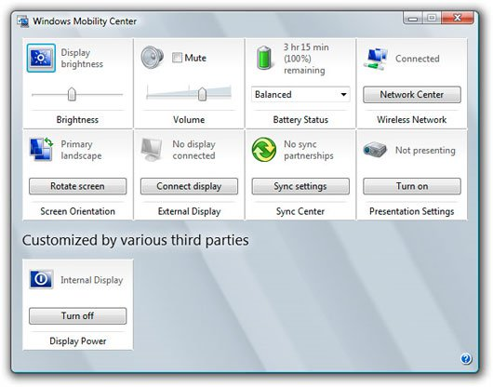
Hình 1: Quản lý những cài đặt quan trọng của laptop trong Windows Mobility Center.
Mobility Center gồm có một số bảng với những cài đặt sau:
- Brightness: Hiệu chỉnh độ sáng của màn hình laptop.
- Volume: Hiệu chỉnh độ lớn âm thanh.
- Battery Status: hiển thị trạng thái sạc hiện thời của laptop đồng thời cho phép thay đổi kế hoạch điện năng đã lựa chọn.
- Wireless Network: Hiển thị trang thái Wifi hiện thời, và cho phép bật hoặc tắt adapter Wifi của laptop.
- External Display: Cho phép chúng ta kết nối laptop tới một màn hình ngoài.
- Sync Center: Cho phép chúng ta kết nối laptop tới các thiết bị khác, như bộ nhớ Flash, và đồng bộ các file giữa hai thiết bị này.
- Presentation Settings: Cho phép chúng ta bật các cài đặt trình diễn đặc biệt cho laptop.
Ngoài những bảng này, một số nhà cung cấp laptop khác còn sử dụng những bảng riêng của họ trên Mobility Center. Ví dụ, Toshiba thêm một số bảng cho Lock Computer và tiện ích hỗ trợ Toshiba Assist. Các nhà cung cấp khác lại đổi tên một số bảng này, như Dell sử dụng tên Display Settings thay cho bảng Brightness.
Bảng Brightness
Brightness là bảng đầu tiên trong Mobility Center, và nó cho phép hiệu chỉnh nhanh độ sáng của màn hình bằng cách di chuyển thanh trượt sang hai phía.
Nếu di chuyển con trỏ lên biểu tượng hiển thị thì biểu tượng này sẽ biến thành một nút lệnh. Khi click vào nút này Windows sẽ mở cửa sổ Power Options, tại đây chúng ta có thể thay đổi độ sáng trên cài đặt điện năng.
Volume (Âm lượng)
Kế tiếp với bảng Brightness trong Mobility Center là bảng Volume. Bảng này bao gồm một thanh trượt giúp điều chỉnh âm lượng và một hộp chọn cho phép bật và tắt nhanh âm thanh.
Cũng như bảng Brightness, trong bảng này cũng có một chức năng ẩn. Khi click vào loa đồ họa, sau đó Windows sẽ mở hộp thoại Sound. Tại đây chúng ta có thể thay đổi mọi cài đặt âm thanh cho laptop.
Trạng thái pin
Tiếp theo là bảng Battery Status. Bảng này thực hiện hai chức năng, đó là hiển thị cấp độ sạc hiện thời cho pin của laptop và cho phép thay đổi cài đặt điện năng của Windows.
Khi đang vận hành máy sử dụng pin, phía trên bảng hiện thị lượng pin còn lại thể hiện dưới dạng đồ họa và tỉ lệ phần trăm (%).
Bảng Battery Status còn cho phép chúng ta thay đổi Windows Power Plan (kế hoạch tiêu thụ điện năng) cho laptop. Power Plan là sự kết hợp của các cài đặt tác động tới lượng tiêu dùng điện năng của laptop. Chúng ta có thể lựa chọn một Power Plan tối ưu cho tuổi thọ pin bằng (cách giảm độ sáng màn hình), hay tối ưu hiệu suất (giảm tuổi thọ pin).
Khi di chuyển xuống phái dưới danh sách Power Plan trong Mobolity Center, chúng ta sẽ thấy 3 Plan có thể lựa chọn gồm: Power Saver, Balanced và High Performance. Những cài đặt mặc định cho mỗi Power Plan được thể hiện như sau:
Power Plan của Windows 7

Cài đặt | Power Saver Plan | Balanced Plan | High Performance Plan
Tắt màn hình  (Battery Mode) | 3 phút | 5 phút | 20 phút
Ngủ đông  (Battery Mode)  Độ sáng màn hình  (Battery Mode)  Tắt màn hình  (AC Mode) | 15 phút  40%  20 phút | 15 phút  40%  20 phút | 60 phút  100%  20 phút
Ngủ đông  (AC Mode) | 60 phút | 60 phút | không
Độ sáng màn hình  (AC Mode) | 100% | 100% | 100%
Chức năng | Tiết kiệm pin | Tiết kiệm pin và tăng hiệu suất | Chạy ứng dụng hiệu suất cao
Với đa số người dùng, Balanced Plan là sự kết hợp hoàn hỏa giữa tuổi thọ pin và hiệu suất. Tuy nhiên, Power Saver Plan có thể giúp chúng ta tăng tuổi thọ pin, và High Performance Plan là lựa chọn phù hợp nhất khi sử dụng nguồn điện ngoài (AC Mode).
Ngoài ra chúng ta có thể click vào biểu tượng đồ họa của pin trên khay hệ thống để mở cửa sổ Power Options khi muốn hiệu chỉnh tham số của các Power Plan, hoặc tạo Power Plan riêng.

Wireless Network
Bảng Wireless Network của Mobility Center cung cấp ba chức năng chính sau:
Thứ nhất, nó hiển thị trạng thái của kết nối Wifi hiện thời dù chúng ta đã kết nối hay chưa.
Thứ hai, bảng Wireless Network cho phép chúng ta bật và tắt nhanh kết nối chỉ bằng một cú click chuột lên nút Turn Wireless Off/Turn Wireless On.
Thứ ba, khi di chuyển con trỏ lên biểu tượng vạch hiển thị trạng thái của kết nối thì biểu tượng này biến thành một nút lệnh, khi click vào nút này sẽ xuất hiện một bảng liệt kê mọi kết nối Wifi hiện có. Tại đó, chúng ta có thể kết nối tới bất kì mạng nào trong danh sách, hoặc mở Network and Sharing Center của Windows để quản lý tất cả các kết nối mạng như trong hình 2.

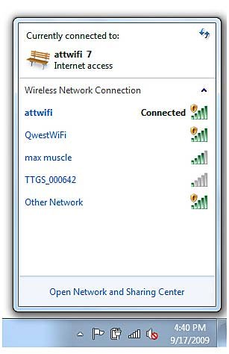

Hình 2: Các kết nối mạng Wifi hiện có.
External Display
Nếu muốn kết nối một màn hình ngoài hay một máy chiếu vào máy tính, chúng ta có thể thực hiện qua bảng External Display của Mobility Center. Khi click vào nút Connect Display, những tùy chọn sau đây sẽ xuất hiện:
- Computer Only. Chỉ hiển thị hình ảnh lên màn hình tích hợp, để trống External Display. Lựa chọn tùy chọn này khi không muốn sử dụng thiết bị hiển thị ngoài.
- Duplicate. Hiển thị cùng một hình ảnh trên thiết bị hiển thị trong và ngoài. Đây là một tùy chọn phù hợp nếu muốn kết nối máy chiếu vào máy tính.
- Extend. Tùy chọn này cho phép chúng ta tạo một màn hình lớn bao gồm cả màn hình trên máy tính và màn hình ngoài. Sau đó chúng ta có thể di chuyển con chuột từ màn hình này sang màn hình khác như thể hai màn hình này đã kết hợp làm một. Lựa chọn tùy chọn này khi chúng ta đang sử dụng màn hình máy tính và màn hình ngoài để làm việc.
- Projector Only. Chỉ hiển thị hình ảnh trên thiết bị hiển thị ngoài mà không sử dụng màn hình trên hệ thống.
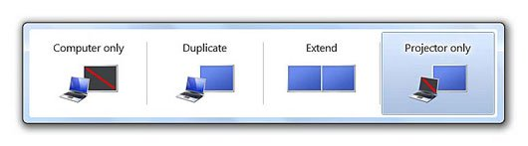
Hình 3: Các chế độ trong External Display.

Ngoài ra chúng ta còn có thể thay đổi hướng, độ phân giải của màn hình trong và ngoài.
Presentation Settings
Nhiều doanh nhân thường sử dụng máy tính trong khi thuyết trình. Tất nhiên, khi đó chúng ta sẽ không muốn chế độ bảo vệ màn hình tự động kích hoạt hay máy tính sẽ tự tắt nếu không có thao tác nào trong một khoảng thời gian nhất định. Nói cách khác, khi đó chúng ta muốn biến laptop thành một công cụ trình chiếu chuyên dụng.
Chúng ta có thể thực hiện được điều này bằng cách kích hoạt chế độ Presentation Settings của Windows. Trong chế độ này, máy tính sẽ luôn vận hành, chế độ bảo vệ màn hình bị vô hiệu hóa, và mọi thông báo của hệ thống được tắt bỏ giúp bài thuyết trình không bị gián đoạn.
Để kích hoạt chế độ này chúng ta chỉ cần click vào nút Turn On trong bảng Presentation Settings của Mobility Center, và nhấn Turn Off để tắt bỏ.
Nếu muốn hiệu chỉnh các cài đặt, chỉ cần click vào biểu tượng đồ họa của máy chiếu, khi đó hộp thoại Presentation Settings sẽ xuất hiện. Tại đây chúng ta có thể lựa chọn bật hay tắt chế độ bảo vệ màn hình, cài đặt âm lượng trong khi thuyết trình, và hiển thị hình nền riêng.

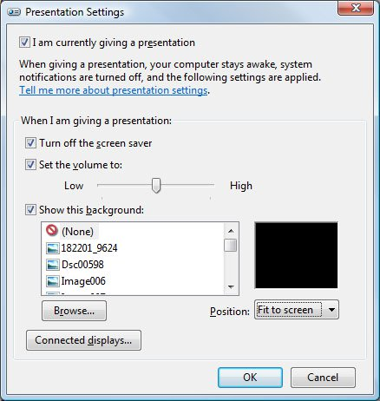

Hình 4: Hộp thoại cài đặt của Presentation.
Sync Center
Bảng cuối cùng trong Mobility Center là Sync Center giúp đồng bộ hóa dữ liệu. Sync Center cho phép chúng ta đồng bộ dữ liệu giữa các thư mục trong hai địa chỉ khác nhau, ví dụ, giữa mạng tại nhà và văn phòng, hay giữa máy tính với một thiết bị chơi nhác kết nối ngoài khác. Để truy cập vào tính năng này, hãy click vào nút Sync Settings để mở cửa sổ Sync Settings rồi thực hiện theo các chỉ dẫn trên đó.

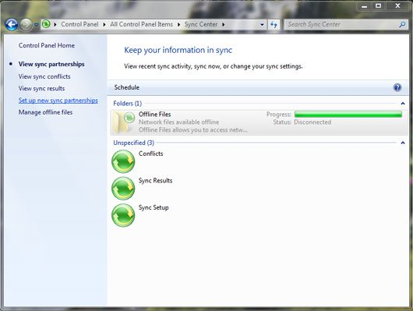

Hình 5: Cửa sổ Sync Center.

